APPENDIXES

APPENDIX I

RENCANA PELAKSANAAN PEMBELAJARAN (RPP)
Sekolah : SMKN. 1 Perbaungan
Mata Pelajaran : Bahasa Inggris
Kelas/Semester : XI/Genap
Materi Pokok : Descriptive Text
Alokasi Waktu : 2 x 45 Menit

- Tujuan Pembelajaran
Setelah mengikuti proses pembelajaran peserta didik diharapkan dapat :
- Memahami definisi teks deskriptif
- Mengkalsifikasi struktur penulisan teks deskriptif
- Mengidentifikasi kebahasaan dari teks deskriptif

- Langkah - langkah Pembelajaran
- Kegiatan Pendahuluan (10 menit)
Melakukan pendahuluan dengan salam pembuka dan berdoa untuk memulai pembelajaran, memeriksa kehadiran peserta didik sebagai sikap disiplin
Mengaitkan materi /tema/kegiatan pembelajaran yang akan dilakukan dengan pengalaman peserta didik dengan materi / tema/ kegiatan sebelumnya serta mengajukan pertanyaan untuk mengingat dan menghubungkandengan materi selanjutnya
Menyampaikan motivasi tentang apa yang dapat diperoleh (tujuan / manfaat) dengan mempelajari materi teks narasi
Menjelaskan hal-hal yang akan dipelajari kompetensi yang aka dicapai serta metode belajar yang akan ditempuh.
Kegiatan Inti (40 menit)
Kegiatan Literasi | Peserta didik diberi motivasi atau stimulasi untuk memusatkan perhatian pada topik materi yang akan disampaikan.
Critical Thinking | Peneliti memberikan kesempatan pada peserta didik untuk mengidentifikasi sebanyak mungkin pertanyaan yang berkaitan dengan teknik mind mapping yang disajikan.
Collaboration | Peserta didik diminta untuk berkolaborasi atau berdiskusi terkait materi yang disampaikan.
Communication | Peserta didik diberi latihan stimulasi sebelum tes pada pertemuan berikutnya
Creativity | Peneliti dan peserta didik membuat kesimpulan terkait materi kata adjective pada teks deskriptif.
Kegiatan Penutup (10 Menit)
- Peneliti dan peserta didik merefleksi kegiatan pembelajaran
- Peneliti dan pesera didik membuat kesimpulan pada hasil pembelajaran
- Peneliti menyampaikan materi yang akan disampikan pada pertemuan berikutnya

- Penilaian Hasil Pembelajaran
- Penilaian Sikap: Observasi dalam proses pembelajaran
- Penilaian Pengetahuan Tes tertulis
- Penilaian Keterampilan Praktek

APPENDIX II

Cycle 1
Please Make a Descriptive Text based on the web mapping below :

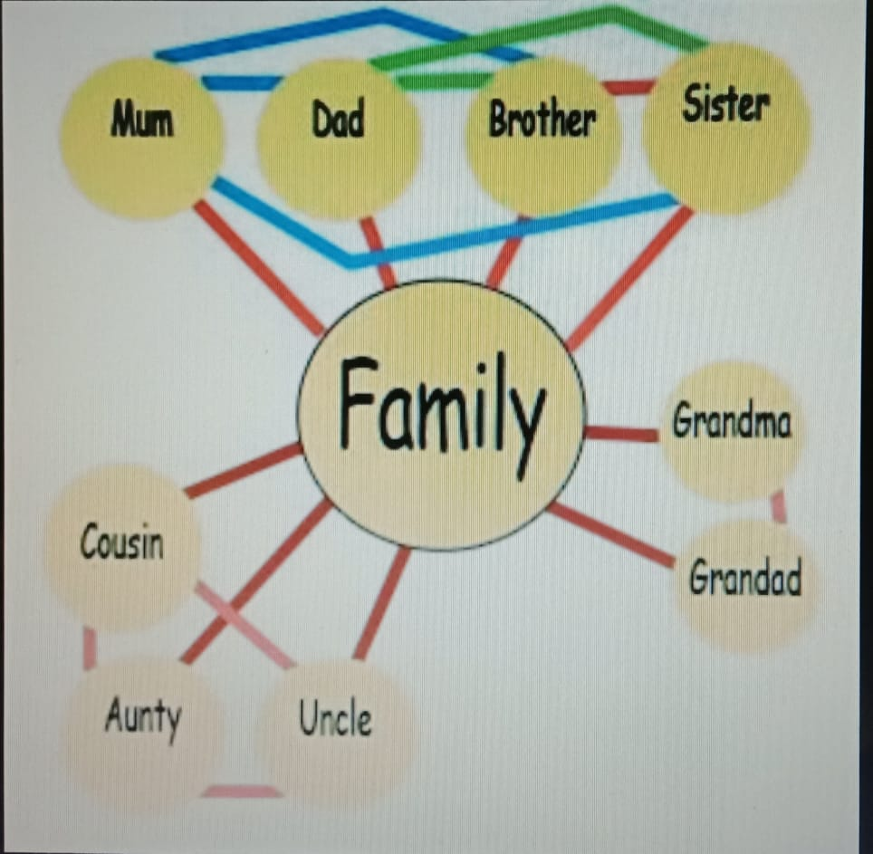

Cycle II
Please Make a Descriptive Text based on the web mapping below :
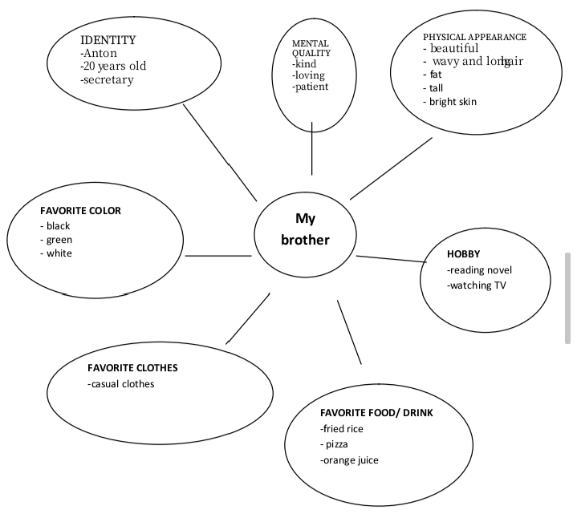

Cycle 1
Name : Muhammad Ari Pranata

My Family
My name is Ari Pranata. I am fifty years old. I have one older sister, one younger sister and one younger brother. My mother housewife and my father a farmer. My parents are very discipline. My siblings are dependent to do daily activity. They wash their clothes and so do me. I learn many things from my parents.

My family is a simple family. My family consist of six people. We are consist of two men and two women. My mother is a housewife who manages family finances. My mother is not very modern. My father’s name is Amin, he is 49 years old. My mother’s name is Ambar. She is 48 years old.

My parents concern on their children religion foundation. My siblings and I go to the same school. My siblings are very clever in drawing or partners. However, I have a different passion from them. I do not like drawing or painting. I like sport.

Cycle 1
Name : Putri Puspitasari
My Family
I have family . there is mom,dad,brother and sister . I have much family. My mother is name Ratna. My mother is a housewife. and he is 40 years old. I love she so much. I have father. He is job wiraswasta. He is 45 years old. There are 4 people in my family. I an student of SMKN.1 Perbaungan. I go to school with motorcycle.My younger sister study in SDN 1 108293 Perbaungan. She is 7 years old. She so cute and cheerful. We are so busy in weekdays. So, we usually spend our time together in weekend. I love my family so much.

Cycle II
Nama: Muhammad Ari Pranata
MY BROTHER
Hello guys, I am here to explain about my older brother. His name is Anthony, he is 20 years old. He works as Secretary in a company of Medan city.
My older brother has short hair, his body is a bit fat,tall. He has bright skin.Many of my neighbors say that my brother is handsome. He is a loving and patient person. And he is always kind of me.
My brother also has a hobby of reading novels and watching tv. His favorite foods and drinks are fried rice, pizza and orange juice. His favorite colors are black, green and white. He doesn't like clothes other than casual clothes.
Translated:
Halo semua, saya di sini akan menjelaskan tentang kakak laki-laki saya. Namanya Anthony, dia berumur 20 tahun.
Dia bekerja sebagai Sekretaris di sebuah perusahaan di kota Medan. Abang saya memiliki rambut pendek, tinggi dan sedikit gemuk. Dia memiliki kulit yang cerah. Tetanggaku banyak yang bilang kalau kakakku tampan. Dia adalah orang yang penyayang dan sabar. Dan dia selalu baik padaku.
Abangku juga memiliki hobi membaca novel dan menonton tv. Makanan dan minuman favoritnya adalah nasi goreng, pizza, dan jus jeruk. Warna favoritnya adalah hitam hijau dan putih. Dia tidak suka pakaian selain pakaian kasual.

Cycle II
Name :Putri Puspitasari
My Brother
I want to explain about my brother. His name is Anton. He is 20 years old. Anton works as a secretary in a company. Anton has a fat body,he is tall and also has bright skin. He has short hair,he is a handsome brother.
His mental quality is kind,loving and patient.His hobbies are reading novels and watching tv. His favorite foods are fried rice,pizza and orange juice.No wonder when we go out to eat he always orders that food.
His favorite colors are black,green and white.No wonder all her clothes are more colorful. And his favorite clothes are casual clothes.

Appendix III Students’ Test Result
- Students’ Test Result in Cycle I

No | Name of Students | Score
1 | MAP | 90
2 | NH | 90
3 | IDN | 85
4 | DSP | 80
5 | PP | 75
6 | ATA | 85
7 | PR | 80
8 | FV | 77
9 | MA | 75
10 | AD | 83
11 | CMH | 76
12 | LSL | 74
13 | ARL | 80
14 | NR | 80
15 | DA | 85
16 | DAN | 84
17 | DAB | 88
18 | RD | 72
19 | AM | 70
20 | AH | 76
21 | RAP | 74
22 | SAH | 73
23 | FP | 81
24 | HPR | 84
25 | NS | 90
26 | SA | 86
27 | ER | 78
28 | RSL | 75
29 | FW | 85
30 | DA | 80
31 | WP | 86
32 | NF | 79
33 | NF | 75
34 | YOK | 75
35 | NAS | 74
36 | HL | 80
37 | MTH | 80

M = $∑ x$
𝑁
M = 2879 = 77,8137
37

- Students’Test Result in Cycle II

No | Name of Students | Score
1 | MAP | 90
2 | NH | 90
3 | IDN | 87
4 | DSP | 83
5 | PP | 80
6 | ATA | 87
7 | PR | 83
8 | FV | 85
9 | MA | 81
10 | AD | 85
11 | CMH | 86
12 | LSL | 82
13 | ARL | 82
14 | NR | 85
15 | DA | 85
16 | DAN | 86
17 | DAB | 88
18 | RD | 90
19 | AM | 81
20 | AH | 85
21 | RAP | 88
22 | SAH | 84
23 | FP | 86
24 | HPR | 87
25 | NS | 90
26 | SA | 90
27 | ER | 89
28 | RSL | 83
29 | FW | 85
30 | DA | 83
31 | WP | 86
32 | NF | 87
33 | NF | 81
34 | YOK | 87
35 | NAS | 85
36 | HL | 88
37 | MTH |  | 85
M = $∑ x$
𝑁
M = 3165= 85,54
37
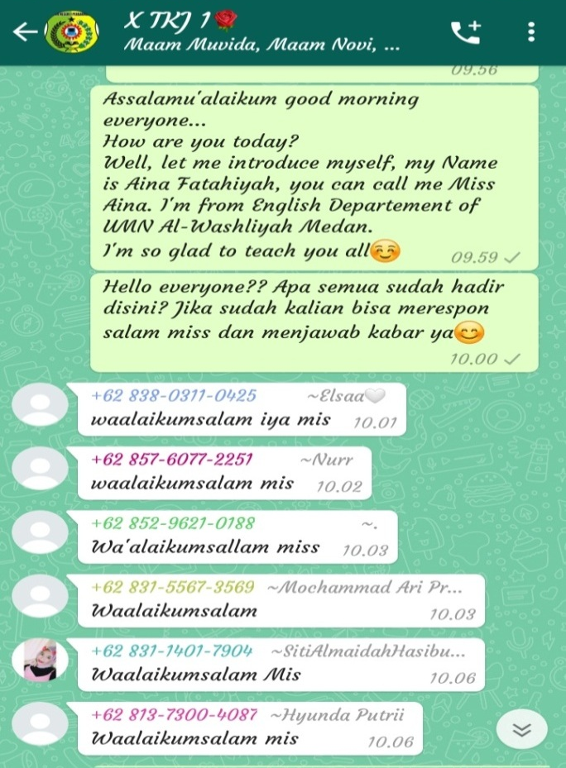
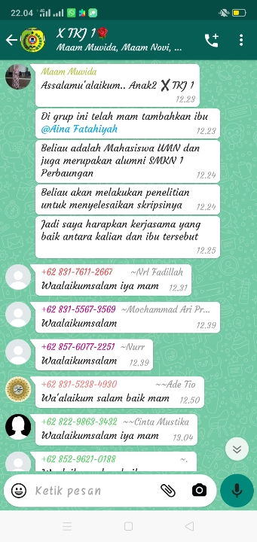
APPENDIX IV

